Русский язык
Тема урока « Повторение. Слова, называющие предмет и слова, называющие действие предмета»
Учебник стр.164 урок № 50
Видеоматериал по теме можно просмотреть на сайте https://www.yaklass.ru/
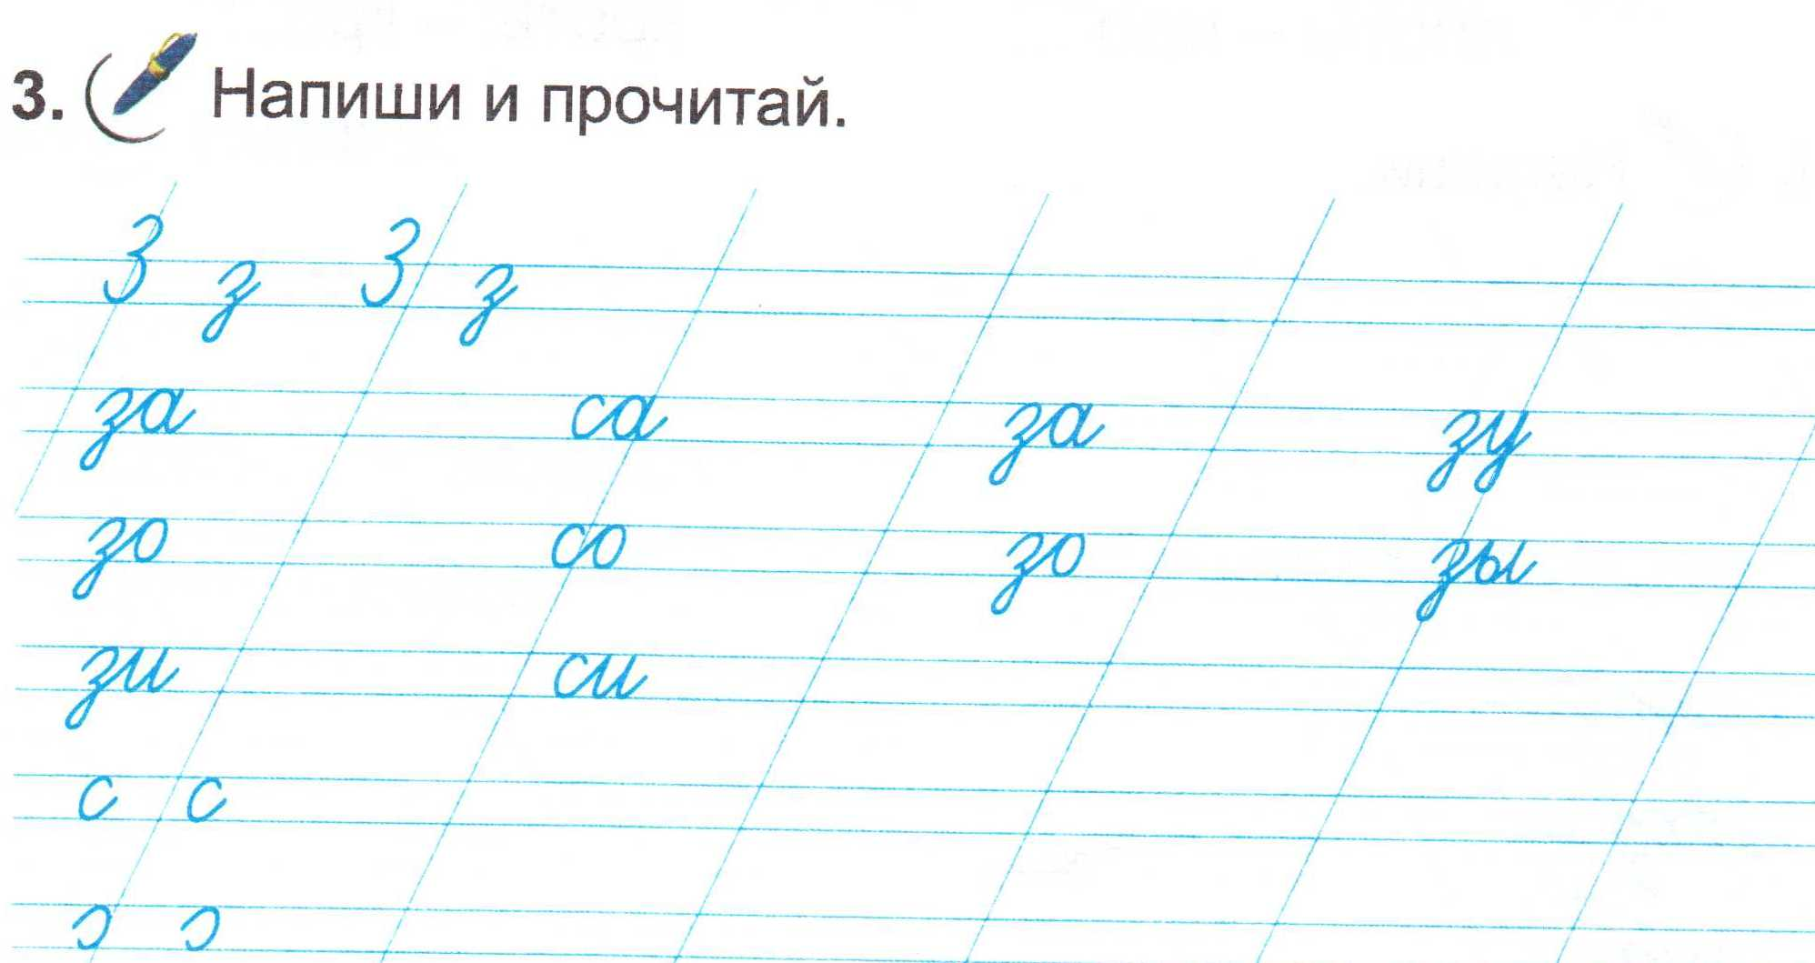
- Выполни упражнение №3, по образцу упражнения на стр 162. Для этого вспоминаем, как правильно ставить вопросы к словам. Из стихотворения выпиши слова, правильно ставим вопросы.
- Упражнение № 4. Спиши текст. Помним о порядке при списывании.

Выполненные задания отправлять на адрес электронной почты oksananowik0626@mail.ru

